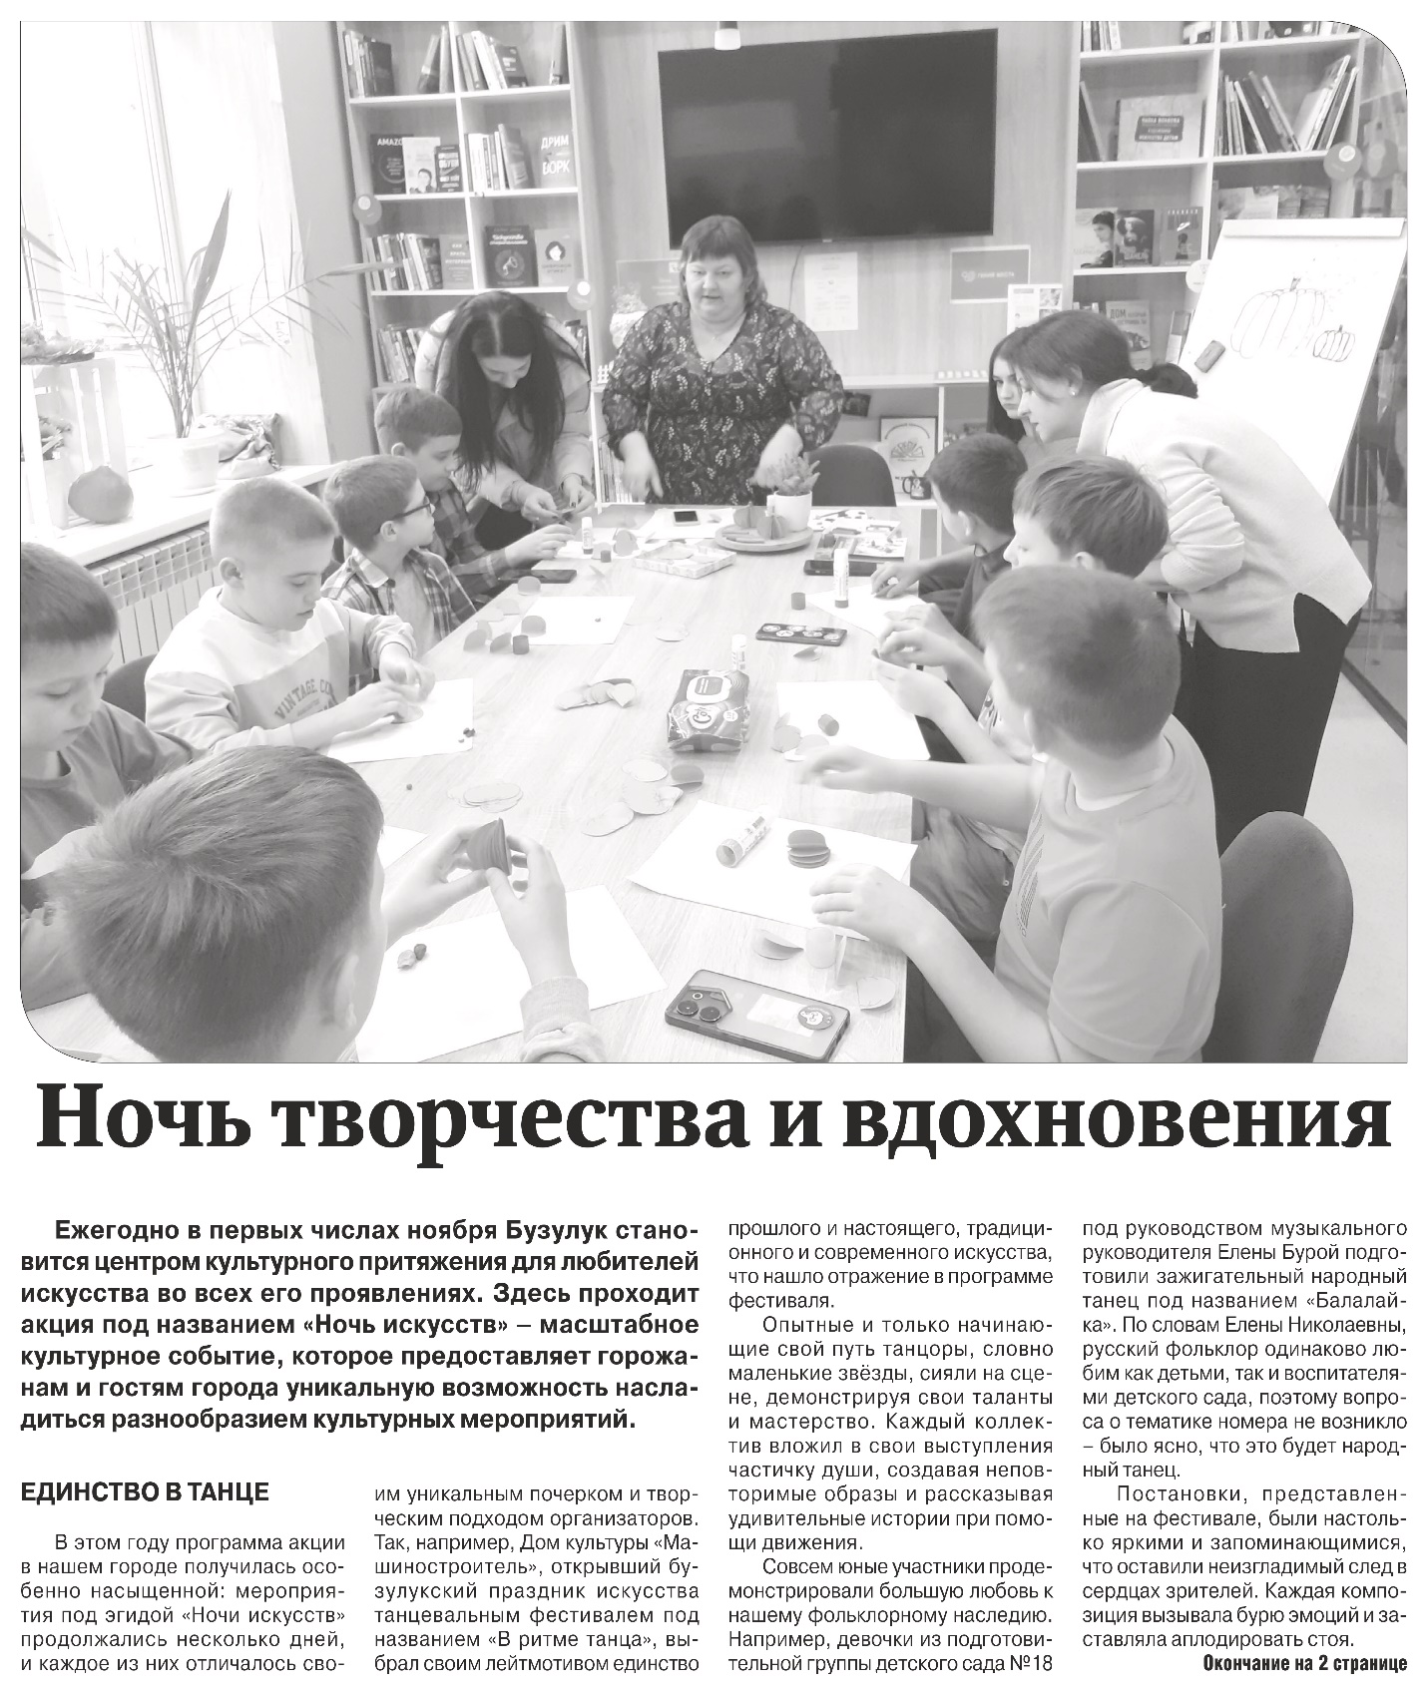

**Павлов, Евгений. Ночь творчества и вдохновения [Текст] / Е. Павлов // Российская провинция.— 2024.— 9 ноября. – С. 1-2**

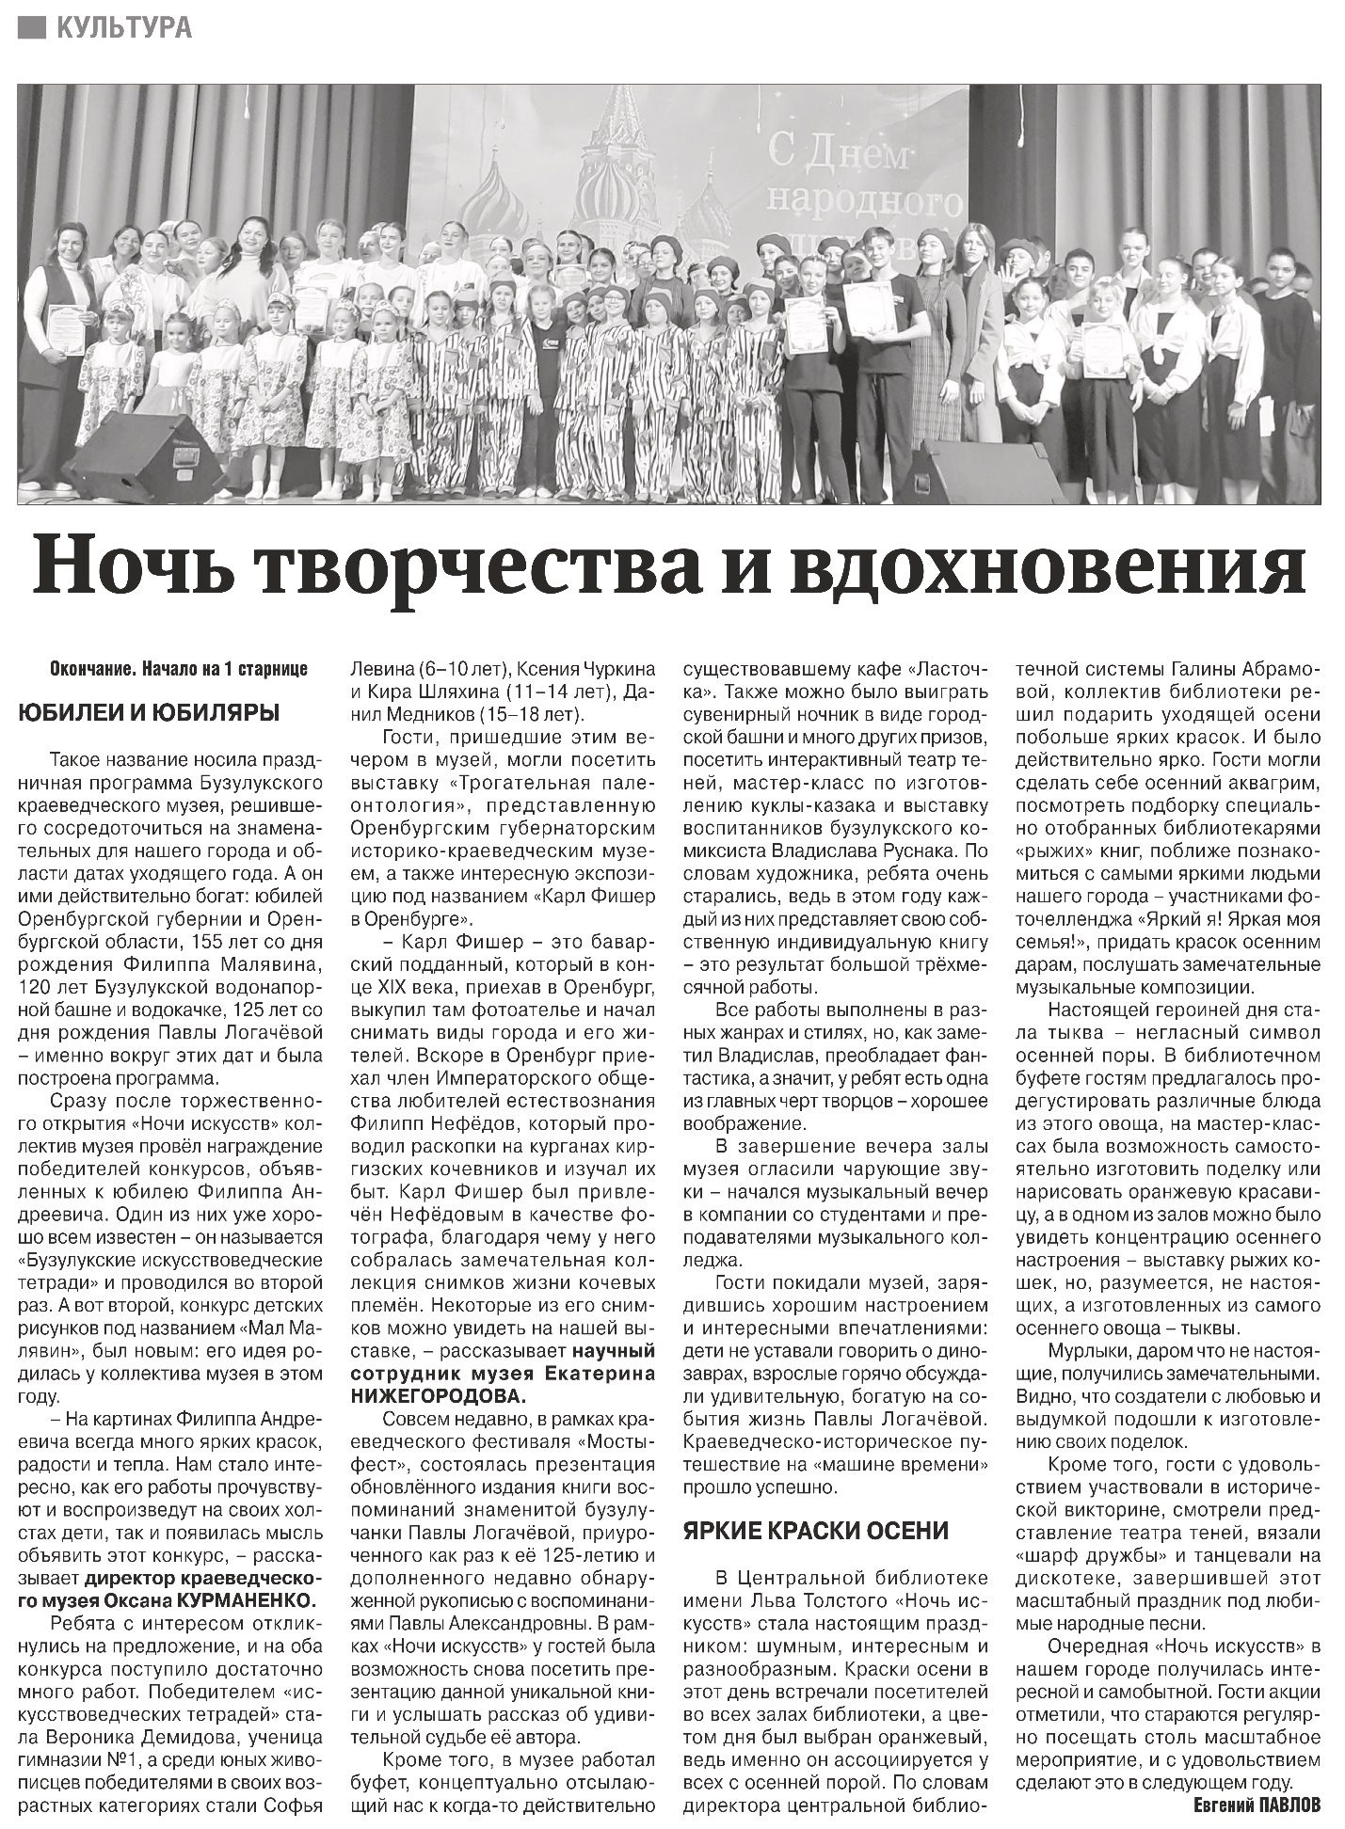

**Павлов, Евгений. Ночь творчества и вдохновения [Текст] / Е. Павлов // Российская провинция.— 2024.— 9 ноября. – С. 1-2**